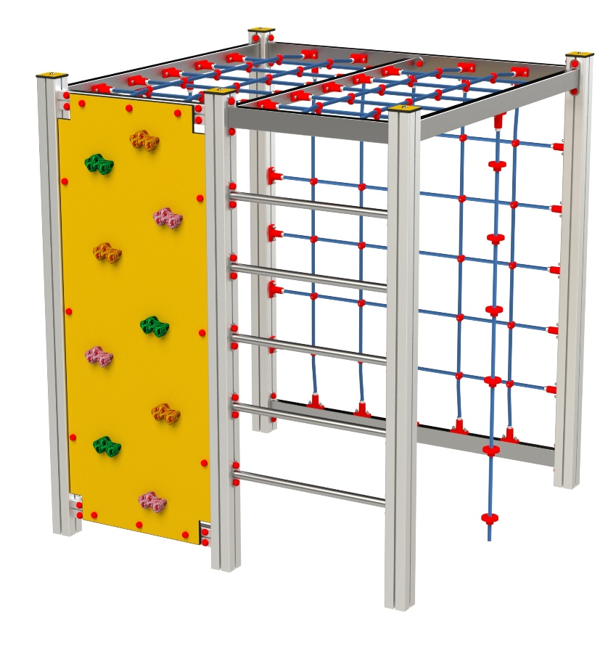

LP 013 AL

LEZECKÉ A ŠPLHACÍ
PRVKY

3 – 14 let věková kategorie.
Do 6 let doporučujeme dozor odpovědné osoby.
Umístění zařízení v exteriéru a povrch dle ČSN EN 1176 v platném znění
Zařízení certifikováno dle ČSN EN 1176

Rozměr zařízení (d x š x v)
1,7 x 1,7 x 1,95 m
Bezpečnostní zóna 5,7 x 5,7 m
(je nutné vybudování dopadové plochy)
Plocha 32,5 m2
Obvod 22,8 m
Výška volného pádu 1,95 m

Obrázek je pouze ilustrační.

